CONTROLE TELECOM n°1

MODULATION ANALOGIQUE.

Le contrôle d’une durée de 2h00 se découpe en quatre exercices distincts. Le premier noté sur 8 points concerne un rappel de cours. Ne recopiez par les questions, sur votre copie notez le numéro de la question seulement.

L’exercice 2 concerne la modulation d’amplitude (9 points), l’exercice 3 porte sur la modulation angulaire (9 points). L’exercice 4 est une application pratique sur la modulation d’amplitude et angulaire (12 points). Vous pouvez répondre à certaines questions sans savoir faire les questions précédentes.
2 points seront réservés à la clarté de vos propos et à la propreté de votre devoir

Exercice 1 : Question de cours

- Qu’appelle t’on (ou que représente) l’enveloppe d’un signal modulé?
- Une onde acoustique est elle une onde matérielle ou une onde électromagnétique (EM)?
- Le bruit EM est il plus élevé en haute fréquence ou en basse fréquence ?
- Quelle différence existe-t-il entre une transmission d’un signal en bande de base et une transmission d’un signal modulé.
- Soit m(t) le signal d’information en bande de base. On suppose $m(t)=M\text{.}\text{sin}(2{πf}_{m}t+θ_{m})$.
La porteuse s’écrit de la manière suivante$v(t)=A\text{sin}(2π\text{ft}+θ)$.
Représenter le spectre du signal modulé en amplitude autour d’une fréquence f_{p}
- Quel peut être l’intérêt d’utiliser une modulation d’amplitude sans porteuse par rapport à une modulation d’amplitude avec porteuse ?
- Lister trois avantages d’une modulation d’amplitude classique avec m<1
- Qu’est ce qu’une BLU ?

Exercice 2 : Modulation Analogique d’amplitude

On souhaite transmettre un signal m(t) composé de trois fréquences : 440 Hz d’amplitude 1 volt, 560 Hz d’amplitude 2 volts et 680 Hz d’amplitude 1 volt. Il s’agit du signal d’information.
Ce signal sera modulé autour d’une porteuse pour être transmise via une antenne ¼ onde de longueur 30 cm.

      - Ecrire l’équation mathématique temporelle du signal modulant.
      - Représenter par une figure le spectre du signal modulant
      - Calculer la fréquence porteuse adaptée à l’antenne.
      - On va supposer que la fréquence porteuse est f_{p}. La porteuse s’écrit : $v(t)=V_{p}\text{sin}(2{πf}_{p}t)$.
Ecrire l’équation mathématique temporelle du signal modulé (on donnera l’expression mathématique développée de s(t), signal modulé).

      - Tracer le spectre du signal modulé.
      - Calculer la puissance en Watt du signal (on supposera R=1 Ohm). On prendra Vp=3.
      - Calculer la puissance en dB.

Exercice 3 : Modulation Analogique d’amplitude

Un signal modulé en amplitude est représenté sur la figure ci-dessous. Il s’agît d’une modulation d’amplitude. Le signal porteur est à f0 = 100 kHz.

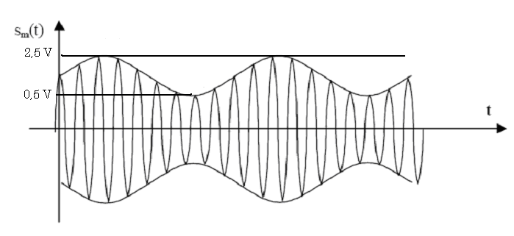
Signal modulé

1 – A partir de la figure, calculez la fréquence du signal modulant. Expliquez votre raisonnement.
2 – On va supposer que la fréquence du signal modulant est de 10 kHz
A partir de la figure, calculer l’amplitude de l’onde porteuse et de l’onde modulante. Quel est le taux de modulation ?
3 – Représentez le spectre du signal modulé sm(t). Quelle est la bande de fréquence occupée ?
4 – Calculez la puissance contenue dans la porteuse (on suppose que la puissance est mesurée au borne d’une antenne résistive de 50Ω) ; la puissance contenue hors de la porteuse.
5 – Représentez l’allure du spectre si cette fois-ci le signal modulant est un signal carré.
6 – Pour récupérer le modulant, va-t-on réaliser une démodulation cohérente ou non cohérente? Justifier

Exercice 4 : Application à la modulation Analogique d’amplitude sur le signal TV

Soit le synoptique suivant, représentant les signaux de la télévision analogique.

On suppose que l’oscillateur délivrer un signal sinusoïdale pur (pas de phase). On nommera fp=4,434 MHz

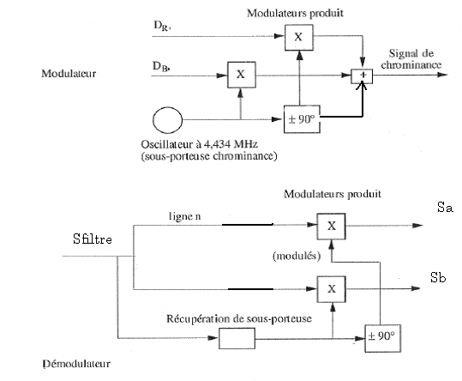
On considère que : $D_{r}(t)=D_{r}\text{sin}(2{πf}_{r}t)$ et que $D_{b}(t)=D_{b}\text{sin}(2{πf}_{b}t)$
avec f_{r}=600 kHz et f_{b}=900 kHz

- Ecrire l’équation mathématique du signal chrominance.
- Représenter son spectre.
- On supprime les fréquences situées au dessous de 4 MHz du signal chrominance, représenter le spectre du signal résultant. Soit S_{filtre}, le signal correspondant.
- Ecrire l’équation mathématique du signal S_{filtre}(t).
- Comment s’appelle cette modulation ?
- Calculez les fréquences images de Dr et Db

Le bloc récupération de la sous porteuse est constitué d’un filtre sélectif permettant de ne récupérer que la fréquence à 4,434 MHz
On suppose que ${\text{Sf}}_{\text{iltre}}(t)=D_{1}\text{sin}(2{πf}_{1}t)+D_{2}\text{sin}(2{πf}_{2}t)$

- Calculer Sa et Sb si f₁=f_{r}+4,434 MHz et f₂=f_{b}+4,434 MHz. Faites l’application numérique
- Tracer le spectre de Sa et de Sb
- A partir de l’expression de Sa et Sb, peut on récupérer Dr et Db ? Si oui, expliquer comment.

ANNEXE

Table Série de Fourier.

Tout signal s(t) continu périodique, de période T = 1/f s’écrit de la manière suivante :

s(t)= a₀+a₁cos(2πft)+ a₂cos(2*2πft)+ a₃cos(3*2πft)+… a_{n}cos(n*2πft)+…
+b₁cos(2πft)+ b₂cos(2*2πft)+ b₃cos(3*2πft)+… b_{n}cos(n*2πft)+…

Avec :

s(t) | Coefficients de Fourier
Vsin(2πft) | a_{i}=0; pour tout i  b₁=V, b_{i}=0
Vcos(2πft) | a₀=0, a₁=V, a_{i}=0; pour tout i  b_{i}=0; pour tout i
Carré d’amplitude V (pair) de tension continue A | a₀=A, a₁=4*V/(iπ), i impair a_{i}=0, i pair  b_{i}=0; pour tout i
Triangulaire d’amplitude V de tension continue A | a₀=A, a₁=πV/(4i²), i impair a_{i}=0, i pair  b_{i}=0; pour tout i

Relation Trigonométrique.

$\text{cos}(A+B)=\text{cos}(A)\text{cos}(B)−\text{sin}(A)\text{sin}(B)$
$\text{cos}(A−B)=\text{cos}(A)\text{cos}(B)+\text{sin}(A)\text{sin}(B)$
$\text{sin}(A+B)=\text{cos}(A)\text{sin}(B)+\text{sin}(A)\text{cos}(B)$
$\text{sin}(A−B)=\text{cos}(A)\text{sin}(B)−\text{sin}(A)\text{cos}(B)$

Donc cos(A)cos(B)=1/2[cos(A+B)+cos(A-B)]
sin(A)sin(B)=1/2[cos(A+B)-cos(A-B)]
cos(A)sin(B)=1/2[sin(A+B)+sin(A-B)]

